Тема исследовательской работы:
«За чашкой чая»

Болдарев Ян

ГБОУ гимназия «ОЦ «Гармония»
1 «Б» класс
г.о. Отрадный

Научный руководитель:
Погорелова Галина Леонидовна,
учитель начальных классов

2017 г.

Содержание

Введение……………………………………………………………………стр. 3
Чай - одно из древнейших напитков людей.
Этапы моего исследования
  - Анкетирование о предпочтениях чая………………………………стр.4
  - Исследовательская часть……………………………………………стр.5
2.1. Изучение структуры заварки………………………………….........стр.5
2.2. Изучение предпочтений чая в условиях эксперимента…………..стр.6
2.3. Наличие красителей в пакетированном чае……………………….стр.6
2.4. Бумага для пакетика чая…………………………………………….стр.7
Заключение ...................................................................................................стр.9
Литература …………………………………………………………………стр.10
Приложение 1 ……………………………………………………………....стр.11
Приложение 2 ………………………………………………………………стр.11
Приложение 3 ……………………………………………………………....стр.12

Введение
Чай горячий ароматный
И на вкус весьма приятный.
Он недуги исцеляет
И усталость прогоняет.
Силы новые даёт
И друзей за стол зовёт.
С благодарностью весь мир
славит чудо — эликсир.
Чай - одно из древнейших напитков людей. Упоминание о нем нашли в китайской литературе III века.
Чай – уникальная живая сущность. Чашка горячего чая в нужный момент совершает чудеса. Тонкий аромат и наслаждение вкусом освобождают наши мысли от проблем, усталости и плохого настроения.
Еще 200 тысяч лет назад люди поняли, как приятно пить горячую воду: она и успокоит, и согреет. Примерно в то же время наш далекий предок заварил в кипятке травы.
Какие только травы люди не употребляли! Например, древние шумеры заваривали миррис и вербу.
А тем временем на Востоке набирало силу маленькое неприметное растение под название "ча", которое вскоре покорило весь мир.
Актуальность
Мы с мамой любители красиво накрыть стол, заварить ароматный чай и погрузиться в долгие разговоры, без которых и чай не сладок, и зима затянулась, и весь жизненный уклад, словно с изъяном — без тепла и уюта, если не "откушать чашку чая". Мама заваривает себе чай в чайнике, а я пью чай, заваривая пакетики. Мама не одобряет моё предпочтение, утверждая, что чай в пакетиках некачественный, а значит, не приносит пользы.
Постановка проблемы
Я решил исследовать данную проблему: действительно ли качество чая зависит от его структуры. Ведь чай - это богатейшая аптека. Учёные давно установили, что в чае содержится полезные, биологически активные вещества. Они укрепляют сосуды мозга, улучшают работу сердца, повышают умственную и физическую способность человека. Чай усиливает сопротивляемость организма простуде, инфекционным заболеваниям, воспалительным процессам.
Цель проекта:
Определение влияния структуры заварки на качество чая.
Задачи:
- Провести анкетирование с целью выяснить, какой чай пользуется большим спросом.
- Изучить структуру заварки разных видов чая: листового и пакетированного.
- Эксперимент 1 «Изучение предпочтений чая».
- Эксперимент 2 «Наличие красителей в пакетированном чае».
- Эксперимент 3 «Бумага для пакетика».
- Изучить литературу.
Объект исследования: чай.
Предмет исследования: качество чая.
Методы исследования:
- сбор информации, анализ собранных материалов,
- проведение экспериментов, анализ полученных результатов.
Гипотеза: Листовой чай полезнее, чем чай в пакетиках.

Этапы моего исследования
1. Анкетирование «Какой чай вы предпочитаете?»
Мы с мамой провели анкетирование, какой чай предпочитают употреблять люди в течение дня. Мы опросили 30 человек (родственники, коллеги мамы по работе, соседи).
Результат анкетирования показал, что чаще всего люди предпочитают чай в пакетиках, так как это удобно, быстро. (Рис.1)
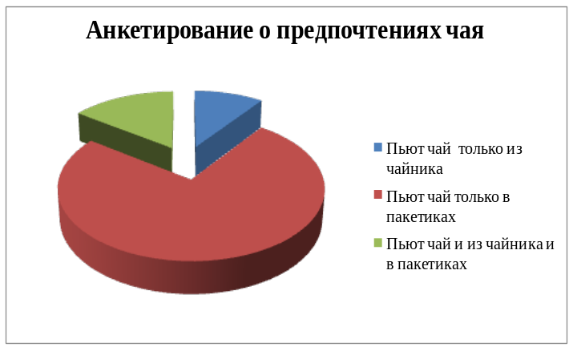 Рис.1
Так же в анкете был задан вопрос: «Какой чай считают более качественным - листовой или в пакетиках?» О том, что чай в пакетиках – чай низкого качества, слышала большая часть опрошенных нами. Но, не смотря на это, все равно его пьют, так как нравится аромат и цвет, а также быстрота заваривания. (Рис.2.)
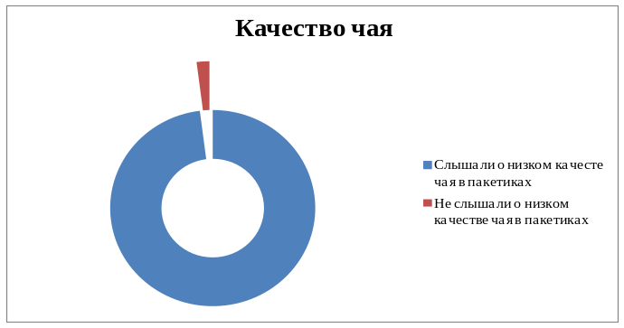 Рис.2
2. Исследовательская часть
2.1. Изучение структуры заварки.
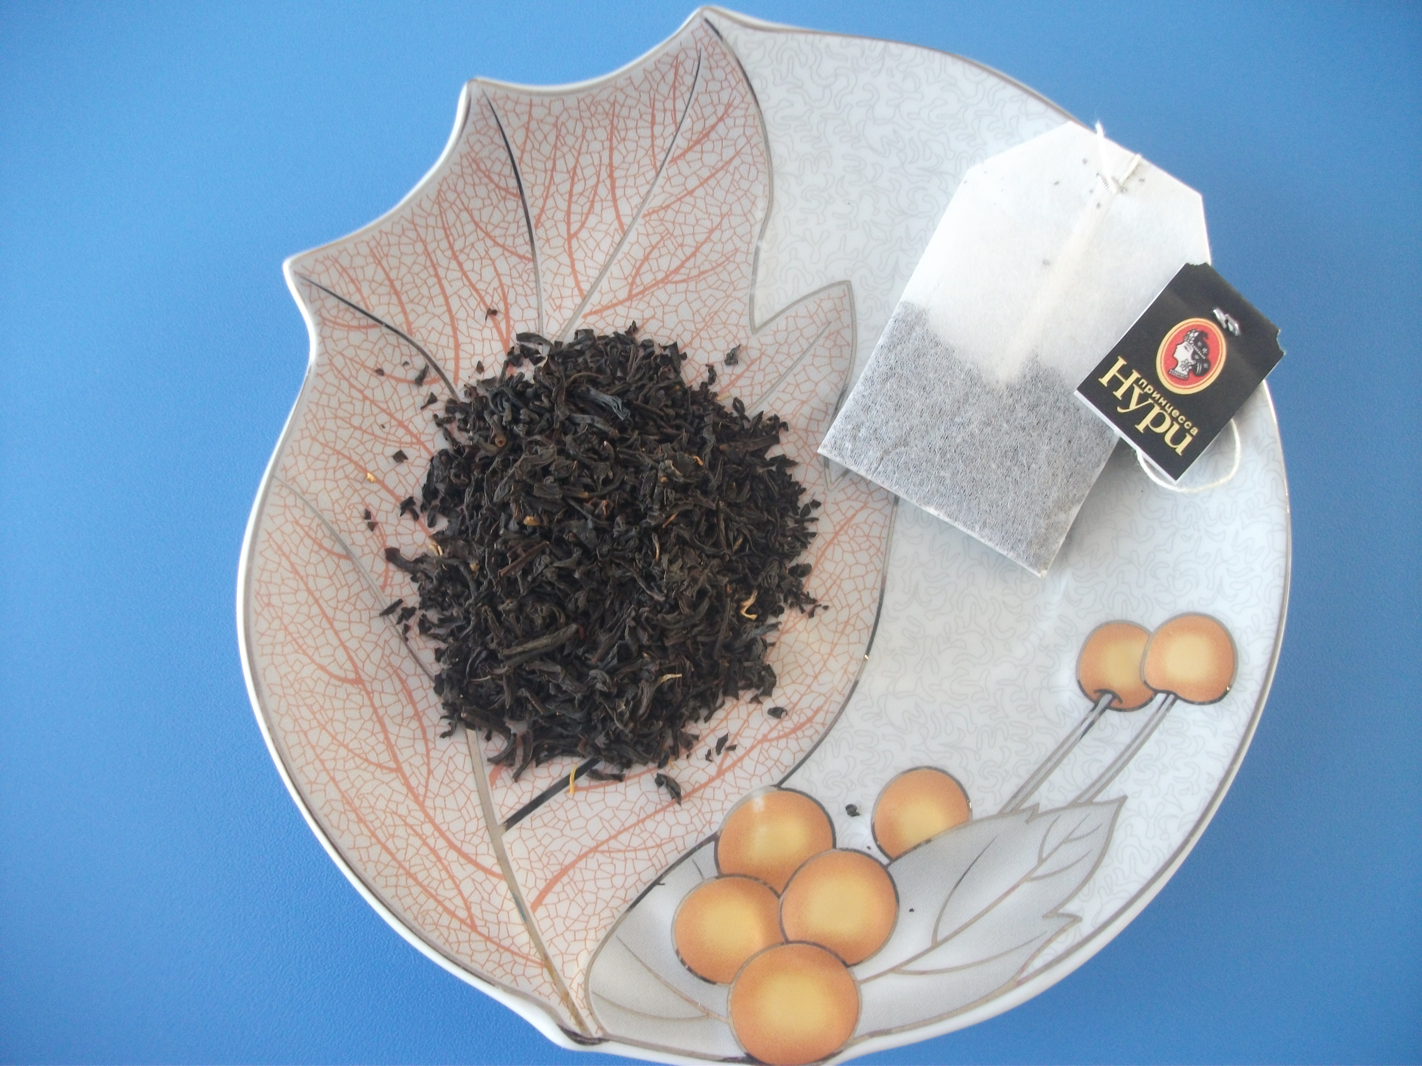
Я решил рассмотреть структуру заварки, высыпал на блюдце заварку листового и пакетированного чая. (Рис.3)

Рис.3
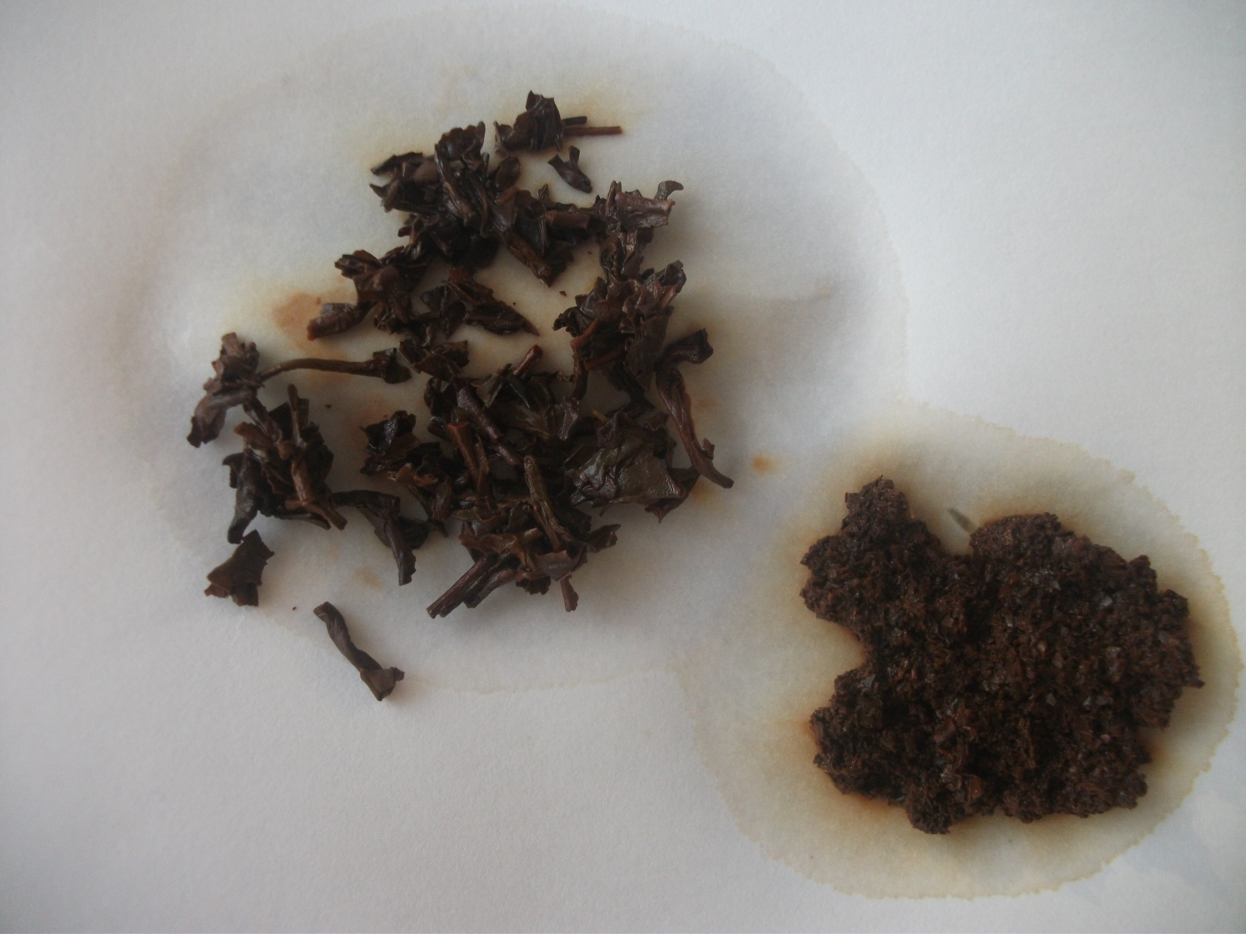
Чай из пакетика представлял собой мелкие круглые крупинки, при растирании которых образовывалась пыль. А листовой чай представлял собой частички сухих листьев. (Рис.4)

Рис.4

После заваривания крупинки чая из пакетика не изменились, листья расправились, увеличились в размере.
Вывод: Структура заварки листового чая выглядит более натурально.

2.2. Изучение предпочтений чая в условиях эксперимента.
Мы заварили листовой чай и чай в пакетике. Чай по запаху, цвету и вкусу получился разным. Я предложил участникам эксперимента (15 человек) выбрать чай, наиболее подходящий для ежедневного употребления. Большая часть - выбрала листовой чай, и чуть меньше, выбрали чай в пакетиках.

2.3. Наличие красителей в пакетированном чае.
Изучая литературу, я столкнулся с утверждением, что в пакетированный чай добавляют красители. Я решил проверить это экспериментальным путем. Заварил листовой и пакетированный чай в холодной воде.
Результат: Цвет воды с листовым чаем не изменился, листовой чай заваривается только при температуре от 90 до 100 градусов.
Вода с пакетированным чаем окрасилась. (Рис.5)
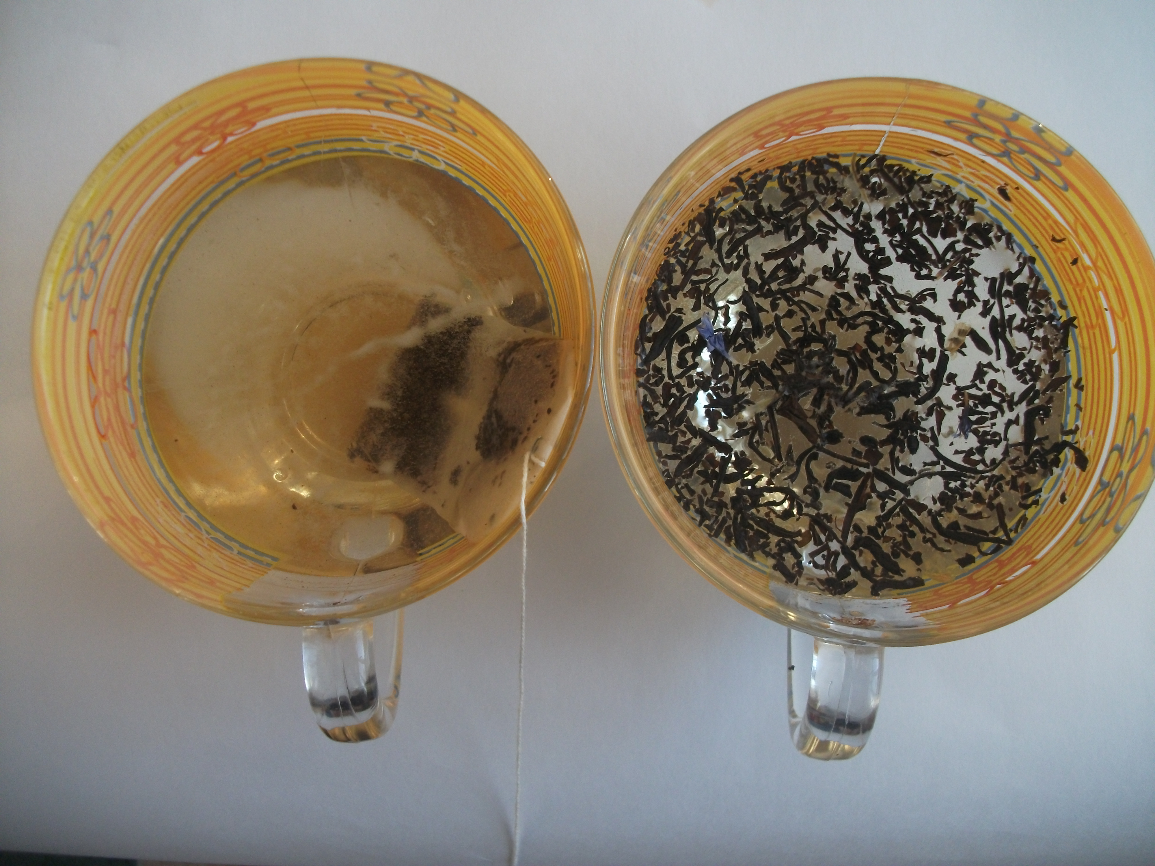 Рис.5

Данный эксперимент я повторил с наиболее распространенными сортами чая, который продается в наших магазинах: это и «Майский», «Принцесса Гита», «Липтон», «Высокогорный» - результат тот же. (Рис.6)
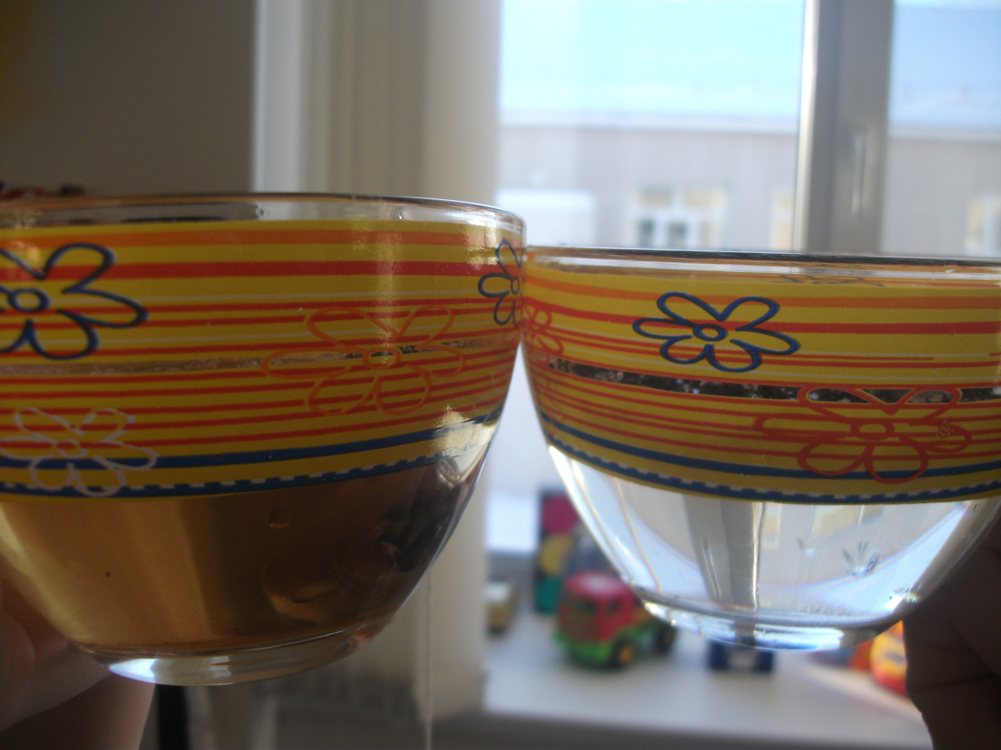 Рис.6
Вывод: В чайные пакетики добавляют красители.

2.4. Бумага для пакетика.
Поскольку чай в пакетиках с красителями и он, тем самым не полезен для здоровья, я решил самостоятельно изготовить пакетик с чаем.
Для этого я взял салфетку и обычную бумагу для ксерокса. Но мои старания не привели к успеху. Салфетка намокала и расползалась, зато чай заварился очень хорошо. (Рис.7) Ксероксная бумага не расползлась, но чай толком не заварился. (Рис.8)
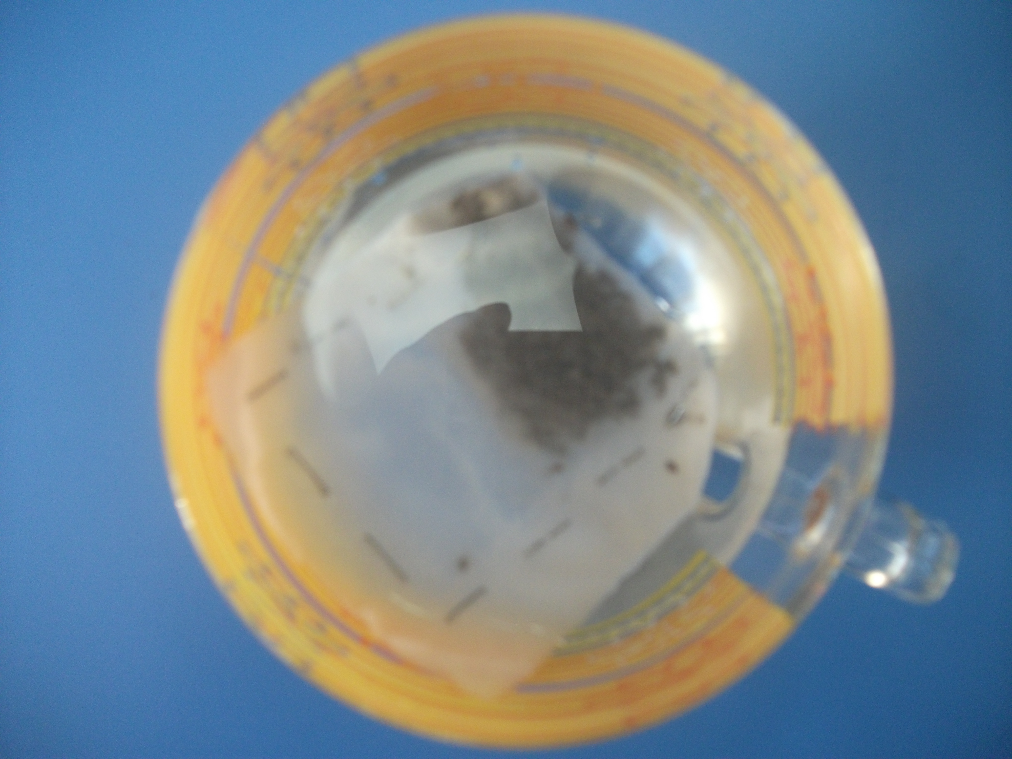
Рис.7

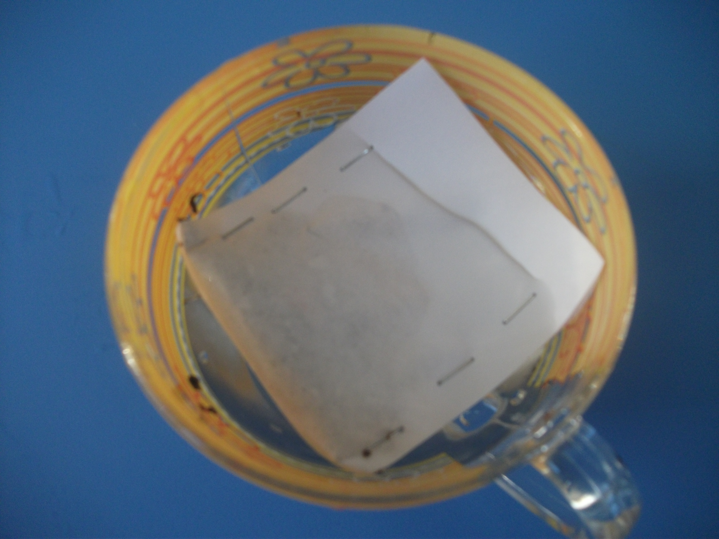
Рис.8

Изучая литературу, я понял, что бумага обрабатывается специальным химическим составом, который так же не приносит здоровью пользы. (Рис.9)
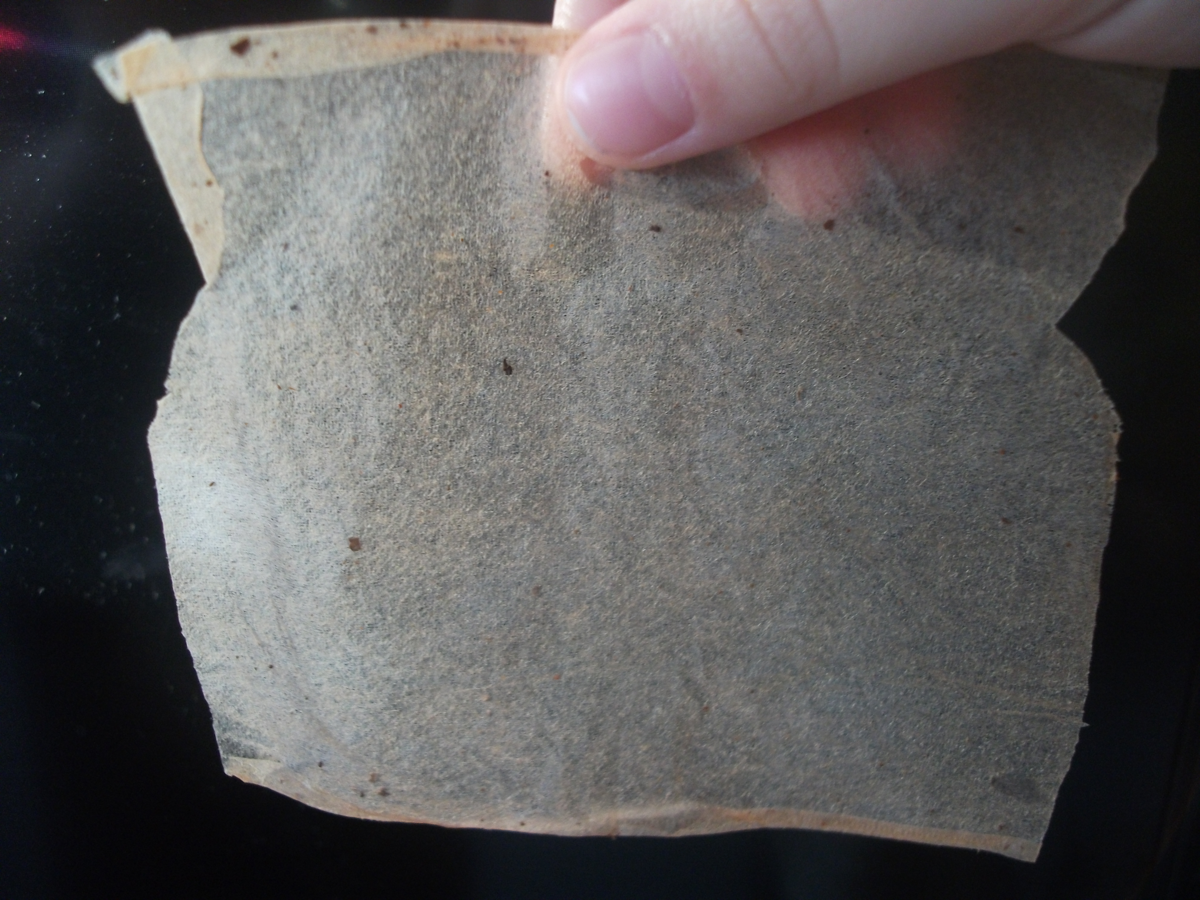 Рис.9

Вывод: Изготавливать пакетики самому непрактично и не решает проблемы.

Заключение
Многие люди, пытаясь сэкономить время, чаще пьют чай, заваривая пакетики. Но не многие догадываются о том, что вредят своему здоровью. В пакетике содержатся красители, бумага пакетика обрабатывается химикатами – все это производители делают для того, чтобы скрыть низкое качество чайного листа и тем самым вредят здоровью людей. Чтобы получать от чаепития максимум пользы для здоровья, надо чай заваривать в чайнике.
Перспектива
Работая над проектом, я захотел узнать, как чайные традиции народов мира влияют на чайные традиции семей. Это и будет темой моего следующего проекта.

Литература
«Сказки о чае и целебных травах» г. Москва ИД «Комсомольская правда»,
Бессмертник В. Целебный напиток. Чудесный бальзам. РИА «РАРИТЕТ», М., 1997. 2013
Городицкая В. Таинство сил исцеляющих.Издательство «Наука» М., 1990.
Журналы:
«Здоровье» Издательство: «Правда» г. Москва 2004
«Бабушкины рецепты» Издательство: ООО "ВМГ - Принт"2013г.
Интернет – ресурсы:
http://ipaddim.ru/
http://www.intea.ru/vse-o-chae/samiy-luchshiy-chay-i-samiy-vkusniy-chay.-kakoy-chay-luchshe.html

Приложение 1
Анкета
- Какой чай вы предпочитаете: листовой или пакетированный?
- Пользуетесь ли Вы чайником для заваривания чая?
- Какой чай Вы завариваете в чайнике?
- Чем Вас привлекает чай в пакетиках?
- Какой чай считают более качественным - листовой или в пакетиках?
Приложение 2
Интересные факты из истории чая.
1. Более двух миллионов чашек чая на земле выпивают каждую секунду.
2. 1 сентября знаменит не только тем, что он является. началом учебного года. Именно в этот день в 1904 году американец Томас Салливан запатентовал пакетики с чаем для быстрой заварки.
3. Для того чтобы чайный куст вырос и стал пригодным для сбора урожая требуется не менее 5 лет.
4. До шестого века чай потребляли в основном как средство от головной боли. Плохого пищеварения, язвы и защиты «от зловредных газов тела и летаргии».
5. Самый большой чайный куст был сто футов в длину и возрастом более 1700 лет. Его обнаружили в Китае, растущим сам по себе.
Приложение 3
Пословицы о чае разных народов мира.
Русские народные
Чай пить – долго жить.
Чай пить – не дрова рубить.
За чаем не скучаем – по шесть чашек выпиваем.
Выпей чайку – забудешь тоску.
С чая лиха не бывает.
Самовар кипит, уходить не велит.
Чай у нас китайский, сахарок хозяйский.
Чай крепче, если он с добрым другом разделен.
Приходите к чаю – пирогами угощаю.
Чай не пьёшь – какая сила? Чай попьёшь – другое дело.
В жидком чае всю родню видать.
Чай не пить – на свете не жить.
Где есть чай, там и под елью рай.
Чай пьёшь – до ста лет проживёшь.
Пей чай – удовольствие получай.
Японские
Любит чай замутить.
И чай ненадолго утоляет голод.
На голодный желудок и рис с чаем хорош.
В хорошей посуде и чай вкуснее.
Китайские
Выпьешь чаю – прибавятся силы.
Если ешь мясо, то пей чай.
Лучше три дня обходится без зерна, чем один день не пить чаю.
Существует китайская пословица, которая в буквальном переводе звучит так: «Ежедневное употребление чашки чая приведет к исчезновению аптечного дела».
Или, более по-нашему: «Ежедневно чашку чая выпивай и смелей мимо аптеки ты шагай».
«Если хочешь напиться — пей воду. Чай — это благородный напиток».
Тибетские
Это слишком – требовать, чтобы мясо было без костей, а чай - без чаинок.
Свежий чай подобен бальзаму, а чай, оставленный на ночь, - подобен укусу змеи".

